Supplementary Material

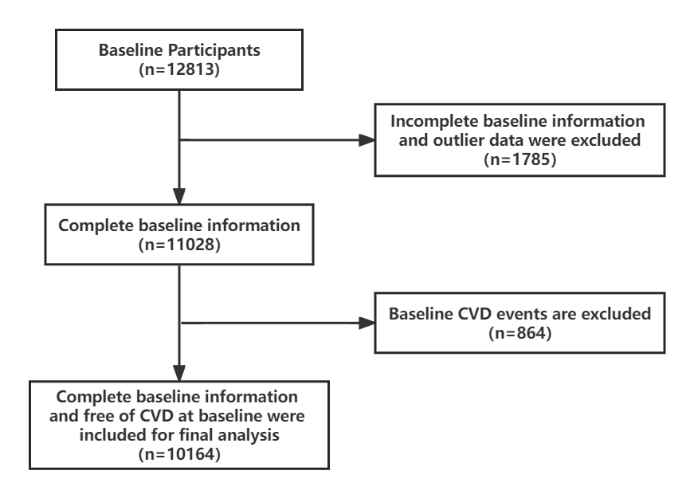
Supplementary Figure 1. Flow diagram of subjects included .

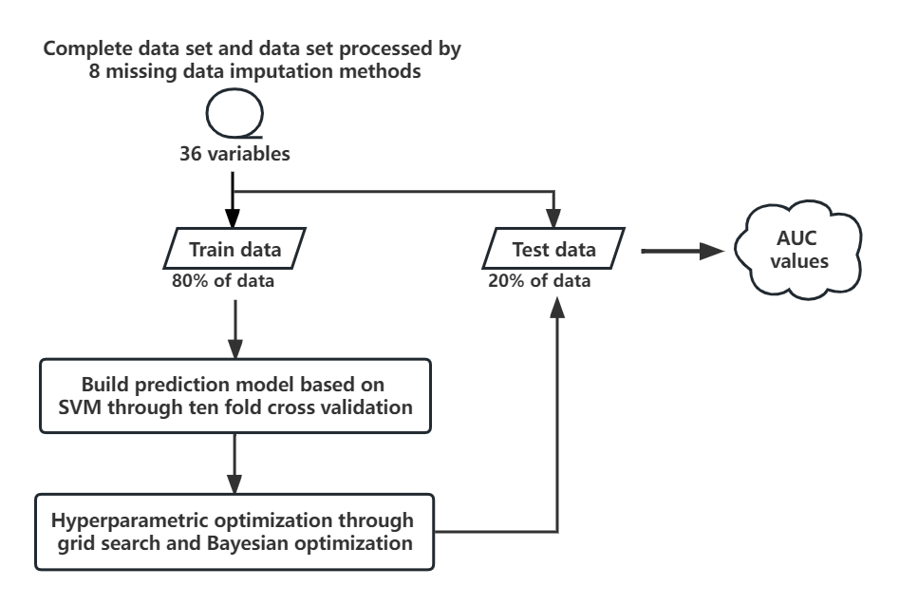
Supplementary Figure 2. Flow diagram of CVD risk prediction model building process

Characte-ristics |  | ALL | Simple | Regression | EM | MICE | KNN | Cluster | RF | CART
Education level | Illiteracy | 4275（42.1%） | 3409（33.5%） | 4178（41.2%） | 3563（35.1%） | 4274（42.1%） | 4200（41.3%） | 4277（42.1%） | 3994（39.3%） | 3409  （33.5%）
 | Primary school | 2729（26.8%） | 4219（41.5%） | 2845  （28%） | 3819（37.6%） | 2741  （27%） | 2858（28.1%） | 2726（26.8%） | 3162（31.1%） | 4065  （40%）
 | Junior high school | 2253  （22.2%） | 1807  （17.8%） | 2237  （22%） | 2034  （20%） | 2252（22.2%） | 2233  （22%） | 2239  （22%） | 2183（21.5%） | 1887  （18.6%）
 | High school | 557（5.5%） | 447（4.4%） | 571（5.6%） | 466（4.6%） | 550（5.4%） | 555（5.5%） | 562（5.5%） | 543（5.3%） | 521  （5.1%）
 | College degree and above | 350  （3.4%） | 282  （2.8%） | 333  （3.2%） | 282  （2.8%） | 347  （3.4%） | 318  （3.1%） | 360  （3.5%） | 282  （2.8%） | 282  （2.8%）
Occupa  -tion | Agriculture and animal husbandry | 8582  （84.4%） | 8912  （87.7%） | 8375  （82.4%） | 8297  （81.6%） | 8585  （84.5%） | 8571（84.3%） | 8587（84.5%） | 8484（83.5%） | 8770  （86.3%）
 | Industrials | 187（1.8%） | 151（1.5%） | 469（4.6%） | 764（7.5%） | 191（1.9%） | 214（2.1%） | 190（1.9%） | 395（3.9%） | 151  （1.5%）
 | civil servant  Or  Self-employed | 487  （4.8%） | 389  （3.8%） | 472  （4.6%） | 391  （3.8%） | 491  （4.8%） | 592  （5.8%） | 488  （4.8%） | 562  （5.5%） | 531  （5.2%）
 | Others | 908（8.9%） | 712（7.0%） | 848（8.4%） | 712  （7%） | 897（8.8%） | 787（7.7%） | 899（8.8%） | 723（7.1%） | 712  （7%）
Marital status | Unmarried | 825  （8.1%） | 643  （6.3%） | 804  （7.9%） | 643  （6.3%） | 807  （7.9%） | 819  （8.1%） | 809  （8%） | 768  （7.6%） | 774  （7.6%）
 | Married | 8641  （85%） | 8963（88.2%） | 8676（85.4%） | 8962（88.2%） | 8635  （85%） | 8650（85.1%） | 8642  （85%） | 8724（85.8%） | 8832  （86.9%）
 | Widow | 369（3.6%） | 293（2.9%） | 359（3.5%） | 294（2.9%） | 379（3.7%） | 399（3.9%） | 379（3.7%） | 407  （4%） | 293  （2.9%）
 | Live alone | 329（3.2%） | 265（2.6%） | 325（3.2%） | 265（2.6%） | 343（3.4%） | 296（2.9%） | 334（3.3%） | 265（2.6%） | 265  （2.6%）
Physical exercise | Frequently | 1038  （10.2%） | 826  （8.1%） | 1022  （10%） | 826  （8.1%） | 1022（10.1%） | 955  （9.4%） | 1030（10.1%） | 838  （8.2%） | 826  （8.1%）
 | Occasionally | 569（5.6%） | 451（4.4%） | 598（5.9%） | 575（5.7%） | 577（5.7%） | 653（6.4%） | 559（5.5%） | 758（7.5%） | 451  （4.4%）
 | Rarely | 8557  （84.2%） | 8887（87.4%） | 8544（84.1%） | 8763（86.2%） | 8565（84.3%） | 8556（84.2%） | 8575（84.4%） | 8568（84.3%） | 8887  （87.4%）
Smoke | Yes | 1885  （18.5%） | 1518（14.9%） | 1861（18.3%） | 1602（15.8%） | 1881  （18.5%） | 1884（18.5%） | 1909（18.8%） | 1828  （18%） | 1589  （15.6%）
 | No | 8279  （81.5%） | 8646（85.1%） | 8303（81.7%） | 8562（84.2%） | 8283  （81.5%） | 8280（81.5%） | 8255（81.2%） | 8336  （82%） | 8575  （84.4%）
Drink | Yes | 542（5.3%） | 434（4.3%） | 547（5.4%） | 434（4.3%） | 549（5.4%） | 542（5.3%） | 544（5.4%） | 519（5.1%） | 434  （4.3%）
 | No | 9233  （90.8%） | 9730（95.7%） | 9617（94.6%） | 9730（95.7%） | 9615（94.6%） | 9622（94.7%） | 9620（94.4%） | 9645（94.9%） | 9730  （95.7%）
FHH | Yes | 931（9.2%） | 739（7.3%） | 923（9.1%） | 750（7.4%） | 936（9.2%） | 925（9.1%） | 927（9.1%） | 843（8.3%） | 739  （7.3%）
 | No | 9233  （90.8%） | 9425（92.7%） | 9241（90.9%） | 9414（92.6%） | 9228（90.8%） | 9239（90.9%） | 9237（90.0%） | 9321（91.7%） | 9425  （92.7%）
FHDM | Yes | 387（3.8%） | 319（3.1%） | 396（3.9%） | 319（3.1%） | 407  （4%） | 383（3.8%） | 405  （4%） | 343（3.4%） | 319  （3.1%）
 | No | 9777  （96.2%） | 9845（96.9%） | 9768（96.1%） | 9845（96.9%） | 9757  （96%） | 9781（96.2%） | 9769  （96%） | 9821（96.6%） | 9845  （96.9%）
FHCHD | Yes | 592（5.8%） | 483（4.8%） | 600（5.9%） | 483（4.8%） | 591（5.9%） | 589（5.8%） | 588（5.8%） | 524（5.2%） | 483  （4.8%）
 | No | 9572  （94.2%） | 9681（95.2%） | 9564（94.1%） | 9671（95.2%） | 9572（94.2%） | 9575（94.2%） | 9576（94.2%） | 9640（94.8%） | 9681  （95.2%）
Supplementary Table 1.
Comparison of baseline characteristics between complete data and data processed by 8 missing data interpolation methods (Categorical data)
Categorical variable data are expressed as n(%)

Characteristics | Training Set |  |  | Test Set
Characteristics | Non-CVD  (n=7419) | CVD (n=712) | P  value | Non-CVD  (n=1866) | CVD (n=167) | P  value
Age, (years) | 37.21±12.71 | 50.71±12.88 | <0.01 | 37.43±12.74 | 51.30±13.18 | <0.01
SBP(mmHg) | 127.16±18.49 | 143.0±26.60 | <0.01 | 127.18±18.46 | 141.93±23.91 | <0.01
DBP(mmHg) | 74.45±11.94 | 81.08±15.04 | <0.01 | 74.37±11.74 | 80.4±13.61 | <0.01
Height(cm) | 163.54±8.53 | 160.09±8.33 | <0.01 | 163.70±8.43 | 160.17±9.04 | <0.01
Weight(kg) | 69.13±12.83 | 72.49±12.78 | <0.01 | 69.37±12.84 | 73.68±14.64 | <0.01
Hipline(cm) | 101.03±9.68 | 105.01±9.59 | <0.01 | 100.93±9.63 | 104.46±11.15 | <0.01
Waistline(cm) | 91.13±13.48 | 98.13±14.59 | <0.01 | 69.37±12.84 | 97.04±15.70 | <0.01
A/G | 1.60±0.37 | 1.50±0.31 | <0.01 | 1.59±1.57 | 1.54±0.49 | 0.09
ALB(g/L) | 45.52±4.14 | 44.76±3.89 | <0.01 | 45.33±4.74 | 44.29±5.49 | <0.01
ALP(U/L) | 70.96±22.98 | 74.55±24.05 | <0.01 | 71.23±22.15 | 75.64±22.84 | 0.01
AST(mmol/L) | 24.53±13.53 | 25.24±12.23 | 0.17 | 24.53±13.87 | 24.30±8.63 | 0.84
APOA(g/L) | 1.09±0.23 | 1.09±0.23 | 0.76 | 1.08±0.24 | 1.10±0.23 | 0.12
APOB(g/L) | 0.94±0.26 | 1.04±0.26 | <0.01 | 0.94±0.26 | 1.06±0.29 | <0.01
APOA/B | 1.24±0.46 | 1.11±0.23 | <0.01 | 1.26±0.53 | 1.08±0.47 | <0.01
GLU(mmol/L) | 5.01±2,04 | 5.47±2.74 | <0.01 | 4.97±2.00 | 5.19±2.06 | 0.18
CKMB(ng/L) | 19.53±21.17 | 19.12±21.49 | 0.62 | 19.47±21.27 | 17.48±17.27 | 0.24
CR(μmol/L) | 71.45±15.99 | 71.32±17.46 | 0.85 | 72.23±17.39 | 69.05±15.09 | 0.02
GLB(g/L) | 29.58±5.36 | 30.64±5.27 | <0.01 | 29.59±5.37 | 30.18±5.51 | 0.17
GGT(U/L) | 18.51±16.56 | 20.88±17.60 | <0.01 | 18.52±16.42 | 22.08±19.01 | <0.01
ALT(mmol/L) | 28.95±20.43 | 29.73±28.94 | 0.48 | 28.64±19.59 | 28.97±16.39 | 0.83
HDL(mmol/L) | 1.59±0.64 | 1.44±1,29 | <0.01 | 1.60±0.66 | 1.50±0.70 | 0.08
LDL(mmol/L) | 2.63±1.24 | 2.77±2.71 | <0.01 | 2.59±0.94 | 2.82±0.81 | <0.01
TC(mmol/L) | 4.72±2.01 | 4.82±1.28 | 0.18 | 4.70±1.10 | 4.97±1.06 | <0.01
TG(mmol/L) | 1.70±1.36 | 1.96±1,31 | <0.01 | 1.77±1.58 | 1.96±1.53 | 0.13
TBIL(umol/L) | 11.18±10.32 | 11.13±6.43 | 0.89 | 10.98±7.69 | 10.63±5.02 | 0.57
DBIL(umol/L) | 4.56±2.55 | 4.51±2.98 | 0.60 | 4.49±1.17 | 4.34±2.00 | 0.40

Supplementary Table 2
Comparison of study subjects in the training and test sets (continuous data).
Continuous variable data are expressed as mean ± standard deviation

Characteristics |  | Training Set |  |  | Test Set
Characteristics |  | Non-CVD  (n=7419) | CVD (n=712) | P  value | Non-CVD  (n=1866) | CVD (n=167) | P  value
Sex | Male | 3854（51.9%） | 258（36.2%） | <0.01 | 990(53.1%) | 66(39.5%) | <0.01
 | Female | 3565（48.1%） | 454（63.8%） |  | 879(46.9%) | 101(60.5%)
Education level | Illiteracy | 3023（40.7%） | 401（56.3%） | <0.01 | 752(40.3%) | 99(59.3%) | <0.01
 | Primary school | 2029（27.3%） | 155（21.8%） |  | 505(27.1%) | 40(24.0%)
 | Junior high school | 1694（22.8%） | 98（13.8%） |  | 446(23.9%) | 15(9.0%)
 | High school | 410（5.5%） | 23（3.2%） |  | 118(6.3%) | 6(3.6%)
 | College degree and above | 263（3.5%） | 35（4.9%） |  | 45(2.4%) | 7(4.2%)
Occupation | Agriculture and animal husbandry | 6271（84.5%） | 593（83.3%） | 0.11 | 1583(84.8%) | 135(80.8%) | 0.46
 | Industrials | 149（2.0%） | 8（1.1%） |  | 28(1.5%) | 2(1.2%)
 | civil servant  Or  Self-employed | 357（2.8%） | 45（6.3%） |  | 75(4.0%) | 10(6%)
 | Others | 642（3.3%） | 66（9.3%） |  | 180(9.6%) | 20(12%)
Marital status | Unmarried | 665（9.0%） | 16（2.2%） | <0.01 | 141(7.6%) | 3(1.8%) | <0.01
 | Married | 630（84.9%） | 610（85.7%） |  | 1587(85.0%) | 142(85.0%)
 | Widow | 210（2.8%） | 72（10.1%） |  | 71(3.8%) | 16(9.6%)
 | Live alone | 242（3.3%） | 14（2.0%） |  | 67(3.6%) | 6(3.6%)
Physical exercise | Frequently | 740（10.0%） | 60（8.4%） | 0.16 | 222(11.9%) | 16(9.6%) | 0.52
 | Occasionally | 417（5.6%） | 32（4.5%） |  | 112(6.0%) | 8(4.8%)
 | Rarely | 6262（84.4%） | 620（87.1%） |  | 1532(82.1%) | 143(85.6%)
Smoke | Yes | 1439（19.4%） | 67（9.4%） | <0.01 | 361(19.3%) | 21(12.6%) | 0.03
 | No | 5983（80.6%） | 645（90.6%） |  | 1505(80.7%) | 146(87.4%)
Drink | Yes | 407（5.5%） | 22（3.1%） | <0.01 | 106(5.7%) | 7(4.2%) | 0.42
 | No | 7012（94.5%） | 690（96.9%） |  | 1760(94.3%) | 160(95.8%)
FHH | Yes | 674（9.1%） | 63（8.8%） | 0.83 | 177(9.5%) | 17(10.2%) | 0.77
 | No | 6745（90.9%） | 649（91.2%） |  | 1689(90.5%) | 150(89.8%)
FHDM | Yes | 279（3.8%） | 31（4.4%） | 0.43 | 74(4.0%) | 3(1.8%) | 0.16
 | No | 7140（96.2%） | 681（95.6%） |  | 1792(96.0%) | 164(98.2%)
FHCHD | Yes | 431（5.8%） | 39（5.5%） | 0.71 | 114(6.1%) | 8(4.8%) | 0.49
 | No | 6988（94.2%） | 673（94.5%） |  | 1752(93.9%) | 159(95.2%)

Supplementary: Table 3
Comparison of research objects between training set and test set (Categorical data)
Categorical variable data are expressed as n(%)

